Motivasi Siswa dalam Pembelajaran Sejarah dengan Menggunakan Aplikasi Google Classroom di SMAN 1 Pekalongan
Rivat Albadawi^{1*}, Bobi Hidayat¹, Kuswono¹, Irvan Tasnur²
¹Universitas Muhammadiyah Metro, Indonesia
²Universitas Negeri Gorontalo, Indonesia
*Email: rivatalbadawi6@gmail.com

Kata Kunci: Motivasi Belajar; Pembelajaran Sejarah; Google Classroom | Abstrak  Penelitian ini bertujuan untuk: 1) mengetahui implementasi aplikasi Google Classroom dalam pembelajaran sejarah, 2) mengetahui hasil penggunaan aplikasi Google Classroom terhadap motivasi belajar siswa. Metode yang digunakan adalah penelitian kualitatif dengan pendekatan deskriptif, untuk pengumpulan data menggunakan metode wawancara, kuesioner, dan dokumentasi. Hasil penelitian menunjukkan bahwa memiliki dampak efektif bagi siswa dalam belajar dan juga sebagai media belajar online yang membantu guru dalam pemberian materi, daftar hadir, serta tugas kepada siswa lebih mudah dan praktis. Kedua, hasil implentasi Google Classroom terhadap motivasi siswa dalam penggunaan Google Classroom dibagi berdasarkan indikator, kelas, dan jenis kelamin. Idikator 1 sampai indikator 4 memperoleh rata-rata persentase 75% dengan frekuensi 43 siswa dan siswi dalam kategori baik. Berdasarkan kelas XI IPS 1, XI IPA 2, XI IPA 1 memperoleh rata-rata persentase 74,4% dalam kategori baik, sedangkan untuk jenis kelamin siswa putra dan siswi putri dengan total jumlah responden 43 menunjukkan rata-rata persentase 75% dalam kategori baik.
Abstract
This research aims to: 1) determine the implementation of the Google Classroom application in history learning, 2) determine the results of using the Google Classroom application on student learning motivation. The method used is qualitative research with a descriptive approach, for data collection using interviews, questionnaires and documentation methods. The research results show that it has an effective impact on students in learning and also as an online learning medium that helps teachers in providing material, attendance lists, and assignments to students more easily and practically. Second, the results of the implementation of Google Classroom on student motivation in using Google Classroom are divided based on indicators, class and gender. Indicators 1 to 4 obtained an average percentage of 75% with a frequency of 43 students and girls in the good category. Based on classes XI IPS 1, XI IPA 2.

PENDAHULUAN
Perkembangan teknologi menjadi sebuah potensi dalam berbagai bidang khususnya dalam bidang pendidikan sehingga harus direspon secara positif dan adaptif dalam menjawab tantangan abad 21 yang penuh kompleksitas (Aziz Hussin, 2018; Gamar et al., 2018). Penggunaan teknologi dalam dunia pendidikan telah menjadi isu yang sangat penting dan sering dibicarakan dalam berbagai kegiatan (Orgaz et al., 2018; Traxler, 2018). Menurut Himmi (dalam Aliza, 2021:1) proses pembelajaran sangat berperan penting dalam peningkatan kualitas pendidikan. Hal ini diharapkan dapat merangsang kemampuan siswa untuk menggali dan menemukan potensi dirinya secara kreatif, inovatif dan menyenangkan.
Pandemi Covid-19 menjadi persoalan multidimensi yang dihadapi dunia, hal tersebut juga dirasakan dampaknya dalam sektor pendidikan yang menyebabkan penurunan kualitas belajar pada peserta didik (Sahu, 2020). Kemendikbud telah melakukan berbagai penyesuaian akademik dimasa pandemi. Kebijakan yang dibuat adalah pembelajaran dari jarak jauh secara nasional pada tanggal 16 Maret 2020. Menurut Dogmen (dalam Aliza, 2021:2) pembelajaran online atau jarak jauh adalah pembelajaran yang menekankan pada belajar mandiri. Hasil penelitian Permata & Bhakti (2020) turut mendukung temuan bahwa Google Classroom efektif digunakan dalam pembelajaran virtual karena siswa merasa mudah dalam penggunaannya, juga dari segi tampilan dan akses pengumuman, materi, serta tugas yang lebih efisien.
Dari pemaparan diatas, bahwa menggunakan e-learning dengan memanfaatkan Google Classroom sebagai media pembelajaran dalam situasi pandemi covid-19 efektif dan efisien. Peneliti mengambil penelitian di SMAN 1 Pekalongan karena pernah melaksanakan observasi tanggal 19-23 November 2021. Maka dari itu, penelitian ini dilakukan karena ada kendala yang dialami siswa diantaranya kendala sinyal kurang stabil, terdapat siswa yang tidak mempunyai smartphone, dan kurang aktifnya siswa dalam belajar daring sehingga dapat menyebabkan motivasi belajar siswa menurun.

METODE PENELITIAN
Metode yang digunakan dalam penelitian ini adalah kualitatif dengan pendekatan deskriptif. SMAN 1 Pekalongan dipilih peneliti sebagai objek penelitian. Pengumpulan data menggunakan wawancara terstruktur (tertulis), dokumentasi, dan angket kuesioner yang berjumlah 40 butir pernyataan, terbagi atas 20 pernyataan yang bersifat favorable (positif) dan 20 pernyataan unfavorable (negatif). Terdapat 4 jawaban, SS (Sangat Setuju), S (Setuju), TS (Tidak Setuju), STS (Sangat Tidak Setuju) yang terdapat skor masing-masing yang didasarkan pada ketentuan Sugiyono (2013) yang disajikan pada tabel berikut:
Tabel 1. Skor Angket Kuesioner
Jawaban | Favorable | Unfavorable
SS | 4 | 1
S | 3 | 2
TS | 2 | 3
STS | 1 | 4
HASIL DAN PEMBAHASAN
Implementasi Aplikasi Google Classroom Pada Pembelajaran Sejarah
Implementasi dalam penggunaan aplikasi Google Classroom pada pembelajaran sejarah yang ada di SMAN 1 Pekalongan sudah berjalan dengan baik sesuai dengan kebijakan dari pemerintah untuk melakukan belajar daring untuk mencegah penularan covid-19. Penelitian ini relevan dengan penelitian yang dilakukan oleh Rikizaputra & Sulastri (2020) yang menunjukkan bahwa penggunaan platform e-learning berbantu Google Classroom dapat memberikan pengaruh yang positif terhadap hasil belajar dan motivasi siswa pada materi sistem pencernaan di kelas XI. Senada dengan penelitian diatas, penelitian yang dilakukan oleh Fauzan & Arifin (2019) menemukan bahwa penggunaan Google Classroom efektif dalam meningkatkan hasil belajar mahasiswa UIN Syarif Hidayatullah Jakarta.
Dari hasil paparan hasil penelitian relevan, peneliti menyimpulkan bahwa penggunaan aplikasi Google Classroom dalam pembelajaran bagi siswa mendapatkan dampak positif serta meningkatkan motivasi belajar siswa.
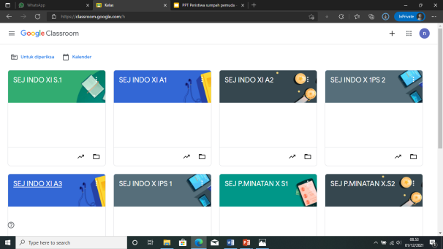

Gambar 1. Beranda Kelas XI Google Classroom
Gambar diatas merupakan implementasi Google Classroom pada pembelajaran sejarah kelas XI yang ada di SMAN 1 Pekalongan, menggunakan aplikasi Google Classroom guru dengan mudah dalam memberikan materi, tugas, serta mengatur waktu dalam pengumpulan tugas. Menurut Hammi (2017) Google Classroom merupakan sebuah aplikasi yang memungkinkan terciptanya ruang kelas di dunia maya. Disamping itu, Google Classroom bisa menjadi sarana pengiriman tugas, distribusi tugas, bahkan menilai tugas-tugas yang dikumpulkan.
Hal ini didukung oleh penelitian yang dilakukan oleh Okmawati (2020) yang menyatakan bahwa penggunaan Google Classroom selama pandemi efektif dan bermanfaat untuk meningkatkan keterampilan, kedisiplinan siswa, serta memenuhi tuntunan pemerintah untuk terus melanjutkan proses belajar mengajar.
Hasil Implementasi Aplikasi Google Classroom Terhadap Motivasi Belajar Peserta Didik
Hasil implementasi aplikasi Google Classroom pada pembelajaran sejarah di SMAN 1 Pekalongan diharapkan dapat meningkatkan motivasi belajar siswa selama pandemi. Motivasi belajar menjadi faktor psikis yang menentukan muncul tidaknya dorongan dari dalam diri individu untuk mencapai tujuan yang ditandai dengan kesadaran dalam belajar, semangat yang tinggi serta perhatian terhadap proses pembelajaran (Febriandar, 2018). Didalam jurnal “ efektivitas penggunaan Google Classroom dan motivasi belajar peserta didik mata pelajaran ekonomi ”, bahwasannya motivasi merupakan suatu dorongan atau kekuatan baik ada yang diluar maupun dalam diri sendiri sehingga dapat mendorong keinginan untuk belajar (Nirfayanti & Nurbaeti, 2019).
Menurut Eggen & Kauchak (2012) menyatakan secara umum siswa yang termotivasi memiliki ciri-ciri sebagai berikut : 1) mengolah informasi secara mendalam dan cakap di dalam pengalaman belajar, 2) gigih dalam mengerjakan tugas-tugas yang sulit dan mengalami lebih sedikit masalah-masalah manajemen, 3) memiliki sikap positif terhadap sekolah dan menggambarkan sekolah sebagai sesuatu yang memuaskan. Dalam hasil penggunaan aplikasi Google Classroom pada pembelajaran sejarah dikatakan efektif bagi siswa, karena penggunannya mudah diakses serta bisa membuka kembali materi yang ada didalam aplikasi tersebut.
Data dari hasil penggunaan aplikasi Google Classroom, peneliti menyebarkan angket kepada siswa. Berikut adalah hasil rekap jawaban dari responden yang terdiri 40 item pernyataan terbagi atas setiap indikator, setiap kelas, dan setiap jenis kelamin sebagai berikut:
Berdasarkan Indikator
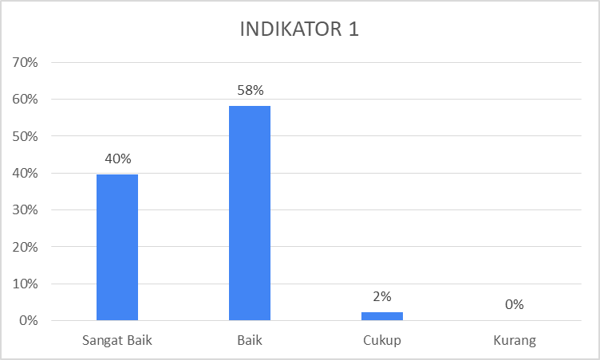

Gambar 2. Grafik Indikator 1 Motivasi Belajar Siswa
Berdasarkan grafik diatas, diketahui bahwa motivasi belajar siswa pada indikator 1 dengan jumlah responden 43 siswa, terdapat kategori sangat baik dengan skor persentase 40%, kategori baik dengan skor persentase 58%, dan kategori cukup dengan skor persentase 2%.

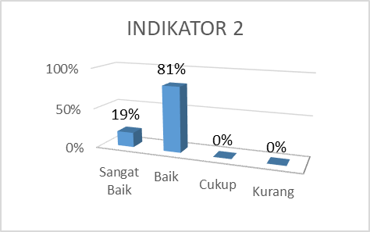

Gambar 3. Grafik Indikator 2 Motivasi Belajar Siswa
Berdasarkan grafik diatas, dapat diketahui motivasi belajar siswa pada indikator 2, terdapat kategori sangat baik dengan skor persentase 19%, kategori baik dengan skor persentase 81%.
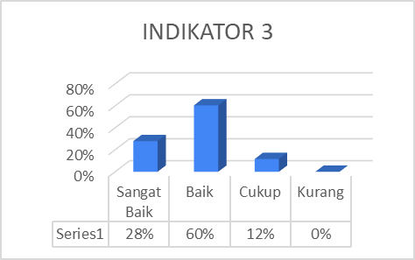

Gambar 4. Grafik Indikator 3 Motivasi Belajar Siswa
Berdasarkan grafik diatas, dapat diketahui motivasi belajar siswa pada indikator 3 terdapat kategori sangat baik dengan skor persentase 28%, kategori baik dengan skor persentase 60%, dan kategori cukup dengan skor persentase 12%.
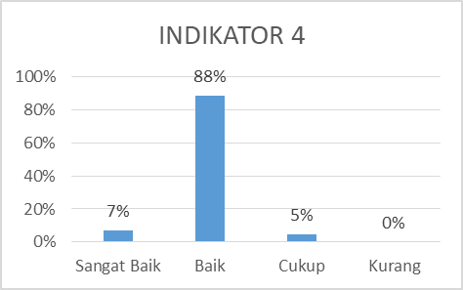

Gambar 5. Grafik Indikator 4 Motivasi Belajar Siswa
Berdasarkan grafik diatas, dapat diketahui motivasi belajar siswa pada indikator 4 terdapat kategori sangat baik dengan skor persentase 7%, kategori baik dengan skor persentase 88%, dan kategori cukup dengan skor persentase 5%.
Dari hasil data diatas, dapat diketahui bahwa motivasi belajar siswa SMAN 1 Pekalongan dengan jumlah keseluruhan responden 43 siswa, berdasarkan indikator 1 sampai indikator 4 berada pada kategori baik dengan perolehan skor persentase 75%. Menurut Nirfayanti & Nurbaeti (2019) dalam penelitiannya bahwa Google Classroom dapat meningkatkan hasil dan motivasi belajar online mahasiswa.
Senada dengan penelitian diatas, Nasrah & Muafiah (2020) dalam penelitiannya menyatakan bahwa hasil belajar siswa berada pada kategori baik dengan rata-rata niali 87,192 yang berarti siswa dapat memberikan hasil belajar yang baik meskipun secara daring.
Berdasarkan pemaparan diatas, peneliti menyimpulkan bahwa aplikasi Google Classroom dapat ememberikan dampak pada motivasi belajar siswa khususnya penelitian ini yang dilakukan di SMAN 1 Pekalongan siswa memiliki motivasi belajar dengan skor persentase 75% kategori baik.
Berdasarkan Kelas
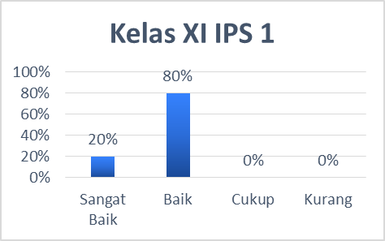

Gambar 6. Grafik Motivasi Belajar Siswa Kelas XI IPS 1
Dari grafik diatas, motivasi belajar siswa kelas XI IPS 1 terdapat kategori sangat baik dengan perolehan skor persentase 20%, kategori baik dengan memperoleh skor persentase 80%. Pemaparan diatas didukung oleh penelitian yang dilakukan Yuliati (2014) hasil dari penelitiannya menyebutkan bahwa, ada peningkatan hasil nilai yang diperoleh siswa, terbukti bahwa tiap-tiap tahap mengalami peningkatan dalam penerapan metoda kooperatif multi level pada mata pelajaran IPS.

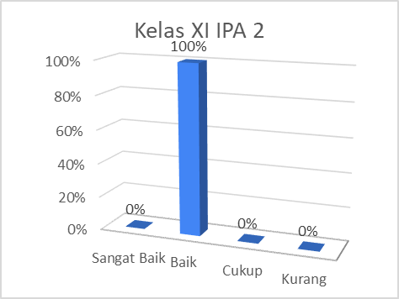

Gambar 7. Grafik Motivasi Belajar Kelas XI IPA 2
Dari grafik diatas, motivasi belajar siswa kelas XI IPA 2 terdapat kategori dengan memperoleh skor persentase 100% dan tidak ada yang termasuk kedalam kategori cukup maupun kurang.
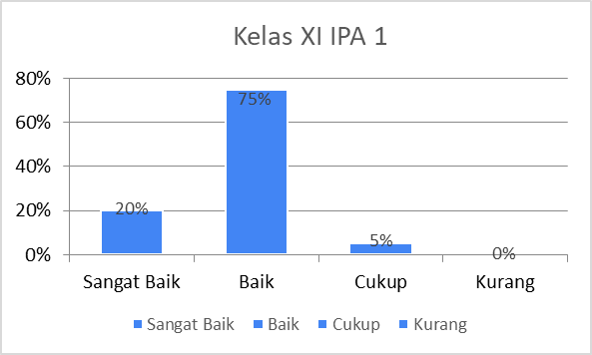

Gambar 8. Grafik Motivasi Belajar Siswa Kelas XI IPA 1
Dari grafik diatas, dapat diketahui bahwa motivasi belajar siswa kelas XI IPA 1 terdapat kategori sangat baik dengan skoe pesentase 20%, kategori baik dengan skor persentase 75%, dan kategori cukup dengan skor persentase 5%. Penjelasan ini, didukung oleh penelitan Maurish Sofie Rahmi Batita, dkk (2019) menyimpulkan bahwa implementasi blended learning mampu meningkatkan peserta didik mengumpulkan tugas, memiliki materi, dan melakukan diskusi bersama dengan persentase 90,71% pada kelas Google Classroom.
Dari pemaparan diatas, peneliti menyimpulkan bahwa motivasi belajar siswa dengan Google Classroom berdasarkan kelas yang dilakukan oleh peneliti di SMAN 1 Pekalongan menunjukkan motivasi belajar siswa dalam kategori baik dengan skor persentase 74,4%.
Berdasarkan Jenis Kelamin
Grafik di bawah menjelaskan bahwa motivasi belajar berdasarkan siswa putra terdapat kategori sangat baik dengan memperoleh skor persentase 20%, kategori baik dengan skor persentase 80%.

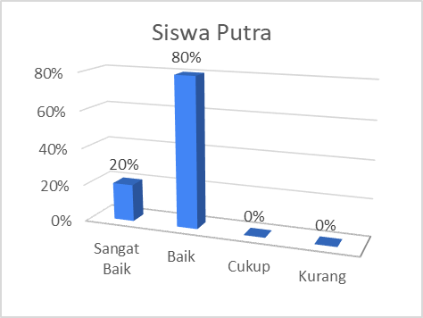

Gambar 9. Grafik Motivasi Siswa Putra
Grafik di bawah ini menjelaskan bahwa motivasi belajar berdasarkan siswi putri terdapat kategori sangat baik dengan skor persentase 13%, kategori baik dengan skor persentase 87%.
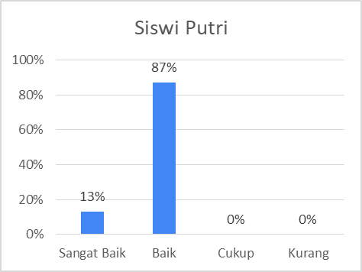

Gambar 10. Grafik Motivasi Siswi Putri
Data diatas dapat dianalisis bahwa motivasi siswa dengan menggunakan aplikasi Google Classroom berdasarkan jenis kelamin, menunjukkan bahwa motivasi belajar siswa putra maupun siswi putri mendapatkan kategori baik. dapat diliht dari tabel diatas bahwa siswa putra mendapatkan skor persentase 74%, siswi putri mendapatkan skor persentase 75%. Dari hasil tersebut mendapatkan total rata-rata skor persentase 75% dengan kategori baik.
Dari paparan diatas, dapat disimpulkan bahwa motivasi belajar dengan Google Classroom berdasarkan jenis kelamin siswa putra maupun siswi putri di SMAN 1 Pekalongan memeperoleh skor persentase motivasi belajar 75% dengan kategori baik.
Google Classroom memungkinkan guru untuk menciptakan kegiatan yang menarik dan bervariasi, termasuk penggunaan multimedia seperti video, gambar, dan presentasi. Pendekatan ini dapat membangkitkan rasa ingin tahu siswa, meningkatkan daya ingat, dan memberikan pengalaman pembelajaran yang lebih mendalam. Dengan demikian, guru dapat menyesuaikan metode pengajaran mereka sesuai dengan gaya belajar siswa, menciptakan suasana belajar yang lebih menyenangkan dan interaktif (Fadli et al., 2021). Melalui pelacakan progres dan penilaian yang terintegrasi dalam Google Classroom, siswa dapat memantau kemajuan mereka sendiri. Ini memberikan dorongan tambahan untuk siswa agar tetap fokus, bertanggung jawab, dan termotivasi untuk mencapai hasil yang lebih baik dalam pembelajaran sejarah.

Penerapan Google Classroom di SMAN 1 Pekalongan tidak hanya meningkatkan efisiensi proses pembelajaran tetapi juga memberikan kontribusi signifikan terhadap motivasi siswa dalam memahami dan menghargai materi sejarah. Dengan memadukan teknologi modern dan metode pengajaran inovatif, pembelajaran sejarah menjadi lebih menarik, relevan, dan memberikan dampak positif jangka panjang pada perkembangan akademik siswa.
SIMPULAN
Motivasi siswa dalam pembelajaran sejarah dengan menggunakan aplikasi Google Classroom di SMAN 1 Pekalongan dapat disimpulkan pertama, memiliki dampak efektif bagi siswa dalam belajar dan juga sebagai media belajar online yang membantu guru dalam pemberian materi, daftar hadir, serta tugas kepada siswa lebih mudah dan praktis. Kedua, hasil implementasi Google Classroom terhadap motivasi siswa dalam penggunaan Google Classroom dibagi berdasarkan indikator, kelas, dan jenis kelamin. Indikator 1 sampai indikator 4 memperoleh rata-rata persentase 75% dengan frekuensi 43 siswa dan siswi dalam kategori baik. Berdasarkan kelas XI IPS 1, XI IPA 2, XI IPA 1 memperoleh rata-rata persentase 74,4% dalam kategori baik, sedangkan untuk jenis kelamin siswa putra dan siswi putri dengan total jumlah responden 43 menunjukkan rata-rata persentase 75% dalam kategori baik.
DAFTAR PUSTAKA
Albashtawi, A., & Al Bataineh, K. (2020). The effectiveness of google classroom among EFL students in Jordan: An innovative teaching and learning online platform. International Journal of Emerging Technologies in Learning (iJET), 15(11), 78-88.
Alim, N., Linda, W., Gunawan, F., & Saad, M. S. M. (2019). The effectiveness of Google classroom as an instructional media: A case of state islamic institute of Kendari, Indonesia. Humanities & Social Sciences Reviews, 7(2), 240-246.
Boty, M., Setiawan, J., & Fadli, M. R. (2023). The values of struggle character education KH Ahmad Hanafiah and its implementation in local history learning. Pegem Journal of Education and Instruction, 13(2), 62-71.
Caroline, E. (2019). Metode Kuantitatif. Media Sahabat Cendekia.
Fadli, M. R., Sudrajat, A., & Amboro, K. (2021). The Influence of" Sorogan" Method in Learning History to Increase Historical Understanding and Historical Awareness. International Journal of Evaluation and Research in Education, 10(1), 300-307.
Gupta, A., & Pathania, P. (2021). To study the impact of Google Classroom as a platform of learning and collaboration at the teacher education level. Education and Information Technologies, 26(1), 843-857.
Hussaini, I., Ibrahim, S., Wali, B., Libata, I., & Musa, U. (2020). Effectiveness of Google classroom as a digital tool in teaching and learning: Students’ perceptions. International Journal of Research and Innovation in Social Science (IJRISS), 4(4), 51-54.
Kaviza, M. (2020). Aplikasi Google Classroom dalam pembelajaran sejarah: dari Perspektif murid. Malaysian Journal of Social Sciences and Humanities (MJSSH), 5(7), 130-135.
Marharjono, M. (2020). Manfaat Pembelajaran Sejarah Menggunakan Google Classroom Pada Masa Pandemi Covid-19. Ideguru: Jurnal Karya Ilmiah Guru, 5(1), 56-63.
Okmawati, M. (2020). The use of Google Classroom during pandemic. Journal of English Language Teaching, 9(2), 438-443.
Pius, R. L. G., Ahmad, A., & Othman, N. (2021). Aplikasi Google Classroom Dalam Mata Pelajaran Sejarah. Jurnal Dunia Pendidikan, 3(1), 12-25.
Sukardi, H. M. (2022). Metode penelitian pendidikan tindakan kelas: implementasi dan pengembangannya. Bumi Aksara.
Umroh, I. N., & Wulandari, S. S. (2021). Efektifitas Penggunaan Google Classroom pada Pembelajaran Kearsipan dalam Meningkatkan Motivasi Belajar Siswa. Journal of Office Administration: Education and Practice, 1(1), 14-27.
Unaradjan, D. D. (2019). Metode penelitian kuantitatif. Penerbit Unika Atma Jaya Jakarta.
Vhalery, R., Alfilail, S. N., Robbani, H., & Hia, L. N. (2021). Persepsi Mahasiswa tentang Pembelajaran Online Google Classroom pada Minat dan Motivasi Belajar. Intelektium, 2(1), 28-36.

